Фестиваль «JAZZ-январь в Коломенском»
27.12.2017
4, 5 и 7, 8 января 2018 года в Московском объединенном музее-заповеднике пройдет фестиваль «JAZZ-январь в Коломенском». Четыре волшебных вечера в концертном зале дворца царя Алексея Михайловича подарят вам и вашим родным настоящий праздник: любимые эстрадные мелодии и джазовые стандарты будут звучать в исполнении популярных московских музыкантов. В этом году среди участников новогоднего фестиваля – «Moscow Trad Jazz Band», квинтет «In Time», Валентина Неугодникова, «Jazz Forever Band», Дмитрий Яковлев, «Cherry Street Band».

4 января популярный московский фестиваль откроет «Moscow Trad Jazz Band». Великолепный ансамбль традиционного джаза, зажигательное выступление которого никого не оставит равнодушным, это всегда праздник, чарующий звуками старого, доброго джаза. Все солисты ансамбля − звёзды московской джазовой сцены, лауреаты российских и зарубежных джазовых фестивалей и конкурсов.
Джаз никого не оставляет равнодушным, в нём есть полная свобода самовыражения, аристократизм и интеллектуальность, и всё это органично и свежо дополняют с артистическим драйвом музыканты «Moscow Trad Jazz Band». Коллектив является сторонником акустической традиции в джазе или предвестником нового неэлектрического движения. Этот колоритный ансамбль участвует во многих городских праздничных концертах и мероприятиях, его приглашают на различные джазовые фестивали в нашей стране и за рубежом.

5 января красочную программу представит «Cherry Street Band». Молодой, но уже завоевавший признание публики джазовый коллектив под управлением Дениса Козьминых исполнит для гостей Коломенского шедевры мирового джазового искусства в авторских аранжировках. Свежее звучание популярных мелодий, высокий профессионализм и невероятный драйв сразу привлекли внимание любителей джаза и стали визитной карточкой этого молодёжного брэнда. Четверо молодых саксофонистов, контрабас, ударные и фортепиано прекрасно гармонируют и звучат вместе, а изящный голос вокалистки придаёт неповторимое очарование этому ансамблю. Коллектив исполняет джазовые стандарты и эстрадные хиты в необычных аранжировках, что придаёт весьма интересное звучание.

Побывав 7 января на концерте фестиваля, вы познакомитесь с ансамблем «Jazz Forever Band», известным джазовым коллективом, сочетающим в своей программе композиции совершенно разных стилей джазового жанра. Каждый концерт ансамбля − это маленький эксперимент в аранжировках, вокале, исполнении. Известные композиции вы сможете услышать абсолютно в неожиданном звучании, а также узнать много новых исполнителей и песен. Коллектив исполняет самые красивые джазовые композиции: помимо традиционного джаза в его репертуаре − современные хиты в авторских лаунж-обработках, а также песни таких исполнителей, как Sting, Stivie Wonder, Sade, N. Jones, M. Jackson и многие другие. «Jazz Forever Band» можно увидеть на лучших концертных площадках Москвы: «Союз Композиторов», «Дуровъ», клуб А.Козлова, «Радио Сити Бар» и др. Музыканты джазовой группы − участники известных джазовых фестивалей: «Усадьба Джаз», «Триумф джаза», фестиваль в Монтрё, участники оркестра Игоря Бутмана, «Фонограф» Сергея Жилина. На концерте в Коломенском группа представит интересную музыкальную программу из хитов Ella Fitzgerald, Stivie Wonder, Antonio Carlos Jobim, Beatles, Tower of Power, а также новогодние джазовые композиции. Чарующие звуки духовой секции, красивого женского голоса, профессиональные соло музыкантов, утонченный стиль исполнения, искренняя подача каждой песни не оставит равнодушным ни одного зрителя.

8 января новогодние джазовые каникулы завершат пианист, композитор и аранжировщик Дмитрий Яковлев и его квинтет «In Time», которые представят программу, состоящую из авторских композиций, оригинальных версий джазовых стандартов, а также известных произведений классической музыки в джазовых аранжировках. Программы квинтета звучали перед московской публикой в лучших российских джазовых клубах, а также на фестивале «Джаз на Москве-реке». В концерте 8 января также выступит джазовая певица Валентина Неугодникова, любимица коломенских поклонников джаза.

Убедиться в уникальности каждого из участников фестиваля «JAZZ-январь» и услышать всё его многообразие можно в музее-заповеднике «Коломенское» 4,5 и 7, 8 января 2018, каждый вечер в 19.00.

Цена билета 1000 рублей
Категория 12+
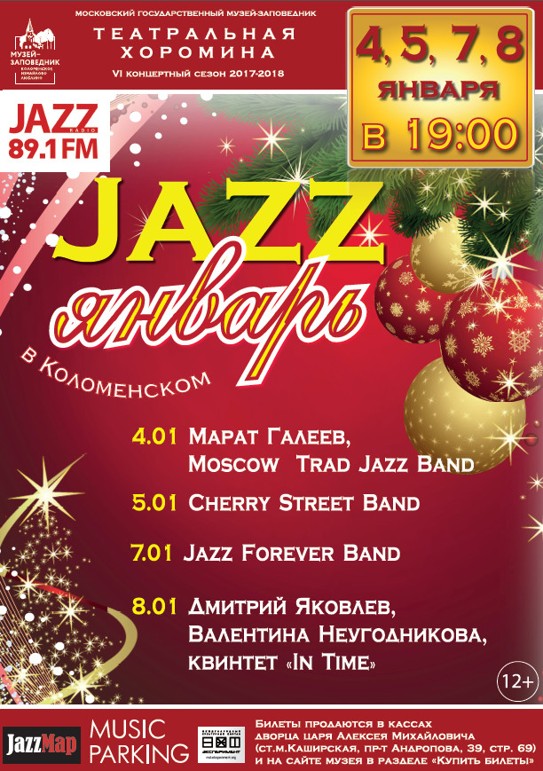

Предварительное бронирование – по телефону 8 (499) 614 21 32

Адрес страницы: http://nagorny.mos.ru/presscenter/news-regions/detail/7063853.html
Управа Нагорного района города Москвы

